计网实验(4):
交换机的端口一般在三种模式下工作：access，trunk，hybrid。端口通信靠tag来区分不同的端口，而工作在不同模式下的端口会在发送与接受帧时对tag有不同的操作。

对于access模式下的端口，它只能属于一个vlan，当要从access端口发数据时，会将VLAN ID与自身的PVID（自己绑定的默认的VLAN ID）进行匹配，若相同则剥去VLAN ID再发送，不相同则不发送。接收数据时，若是untag的帧，接收并打上PVID，若为tag帧，则与PVID比较，相同则接收，否则则丢弃。
工作在trunk模式下的端口，它可以属于多个VLAN，可以用于交换机之间的数据传递。在接收帧时，如果接收到的帧是untagged的，那么就打上PVID标签,如果接收到tag帧，则直接进行判断，如果允许该VLAN ID(包括刚被打上PVID的untagged帧)接收则接收该帧，否则丢弃。

在发送数据帧时，会判断这个要被转发的数据帧携带的VLAN ID与出站接口的PVID是否相同，相同则剥去标签转发；不同则判断是否允许转发此VLAN ID的数据帧，若允许则转发。

Hybrid端口在接收数据帧时的表现和trunk端口一样。在发送数据时，如果VLAN ID在tag列表中，那么就直接发送，如果在untag列表中，则剥去VLAN ID之后再发送；如果都不属于，则直接丢弃。

通过tag机制，使得不同vlan数据得以区分，提高了网络安全性，实现了vlan网络的正常运行。

因此我们可以使用hybrid端口完成跨交换机通信，首先登入交换机1，将端口24改成在hybrid模式下工作，它的native vlan是1，允许所有vlan通过：
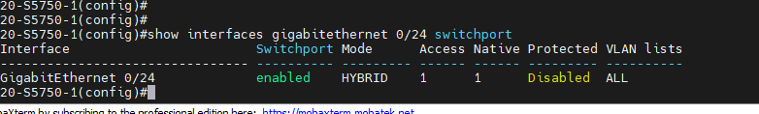
然后登入交换机2，重复上述修改：
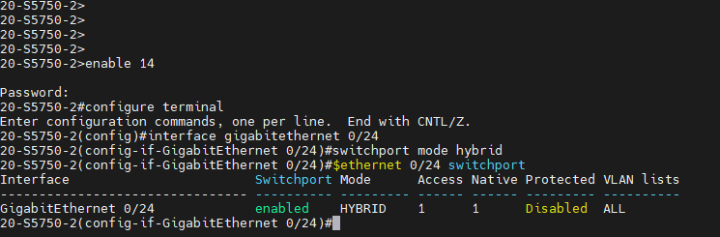
因为允许所有vlan通过，按照前面的规则，处于相同vlan下，不同交换机的主机应该互相可以ping通，沿用(3)中的网络拓扑，再配置好hybrid端口后，IP地址为192.168.10.40的主机和IP地址为192.168.10.10的主机（处于同一VLAN，但不同交换机）进行ping操作，成功ping通：
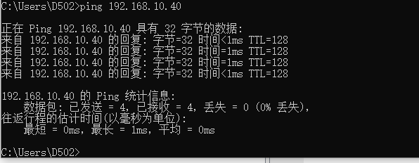
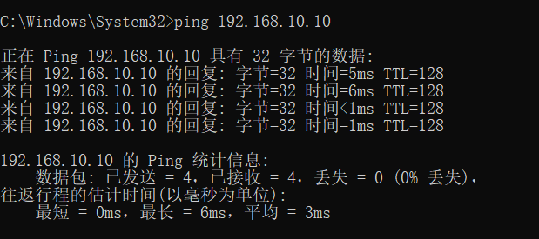
抓包数据如下，可以看到两个主机之间可以正常通信：
